Финансовый управляющий Дружинина Александра Михайловича Газизова Наталья Андреевна

163046, Архангельск, Воскресенская, д. 59, 2 этаж, эл. почта: gazizova.natalya@internet.ru

Дата: 9 сентября 2025 г. | Место составления: Архангельск
Решение об оценке имущества гражданина
Наименование арбитражного суда, в производстве которого находится дело о банкротстве | Арбитражный суд Алтайского края
Номер дела | А03-6437/2025 П.В. Сигарев
Дата принятия судебного акта о введении процедуры банкротства | 13.05.2025 г.
Дата назначения арбитражного управляющего | 13.05.2025 г.
Сведения об арбитражном управляющем
Наименование саморегулируемой организации арбитражных управляющих, членом которой является арбитражный управляющий | Союз "Саморегулируемая организация "Гильдия арбитражных управляющих"
Номер и дата регистрации в едином государственном реестре саморегулируемых организаций арбитражных управляющих | 001-5 от 19.12.2002
Наименование страховой организации, с которой заключен договор о страховании ответственности арбитражного управляющего | -
Номер договора страхования, дата его заключения и срок действия | -
Адрес для направления корреспонденции арбитражному управляющему | 163046, обл Архангельская, г Архангельск, ул Воскресенская, д 59, этаж 2
Сведения о должнике
Ф.И.О. | Дружинин Александр Михайлович
Дата рождения | 22.04.1986
Место рождения | с. Вяткино Усть-Пристанского р-на Алтайского края
ИНН | 228500568080
СНИЛС | 125-143-604 19
Место жительства | регистрация по месту жительства: 659584, Алтайский край, село Вяткино, ул Садовая, д 5, кв 2
В соответствии с п. 2 ст. 213.26 Федерального закона от 26.10.2002 № 127-ФЗ «О несостоятельности (банкротстве)» (далее – Закон о банкротстве) оценка имущества гражданина, которое включено в конкурсную массу в соответствии с настоящим Федеральным законом, проводится финансовым управляющим самостоятельно, о чем финансовым управляющим принимается решение в письменной форме. Проведенная оценка может быть оспорена гражданином, кредиторами, уполномоченным органом в деле о банкротстве гражданина.
Оценка рыночной стоимости имущества должника проводится в целях определения начальной цены продажи имущества в процедуре реализации имущества, для предоставления в деле о банкротстве гражданина в суд, гражданину, кредиторам, уполномоченным органам.
В соответствии со ст. 14 Федерального закона от 29.07.1998 № 135-ФЗ «Об оценочной деятельности в Российской Федерации» оценщик имеет право применять самостоятельно методы проведения оценки объекта оценки в соответствии со стандартами оценки. Основными подходами, используемыми при проведении оценки, являются сравнительный, доходный и затратный подходы. Финансовый управляющий считает целесообразным отказаться от применения затратного и доходного подхода по причине отсутствия у финансового управляющего обоснованной и надежной информации о будущих доходах и расходах, связанных с оцениваемыми объектами, а также в связи с наличием достаточного количества объектов-аналогов на рынке для расчета сравнительным подходом.
Сравнительный подход служит для оценки рыночной стоимости объекта исходя из методов оценки, основанных на получении стоимости объекта оценки путем сравнения оцениваемого объекта с объектами-аналогами которые были проданы или предложены в продажу.

На основании п. 2 ст. 213.26 Закона о банкротстве, финансовый управляющий принял решение о самостоятельном проведении оценки имущества, включенного в конкурсную массу должника, путем проведения сравнительного анализа рыночных цен на аналогичное по характеристикам имущество, с учетом технических характеристик и корректировки на текущее состояние имущества должника на момент проведения оценки.
При проведении оценки путем сравнительного анализа рыночных цен финансовый управляющий использовал данные о стоимости объектов-аналогов из объявлений, размещенных в открытых источниках в сети Интернет на специальных ресурсах по размещению объявлений о продаже, в том числе: авито, авто.ру.

В результате проведения сравнительного анализа среднерыночной стоимости объектов, имеющих схожие характеристики с учетом корректировки на текущее состояние имуществ должника, финансовым управляющим определена следующая стоимость имущества должника по состоянию на 9 сентября 2025 г.:
№ п/п | Наименование, характеристика объекта | Рыночная стоимость,руб.
1 | Автомобиль марки: ГРЕЙТ ВОЛЛ СС 6460 КМ 27  Год выпуска: 2011  Государственный регистрационный знак: Е757ТН22  Идентификационный номер: Z8PFF3A5XBA008747  Тип ТС: Легковой седан  Шасси (рама) №: LGWFF3A55BB903019  Кузов:  Z8PFF3A5XBA008747  Цвет кузова: черный раптор  Разрешенная максимальная масса, кг: 2305  Масса без нагрузки, кг: 1830 | 384 700
Итого: |  | 384 700

При проведении оценки рыночной стоимости имущества должника финансовый управляющий руководствовался федеральными стандартами оценки и Федеральным законом от 29.07.1998 № 135-ФЗ «Об оценочной деятельности в Российской Федерации».
ОПИСАНИЕ ЛОТА 1:
Техническое состояние не проверялось финансовым управляющий
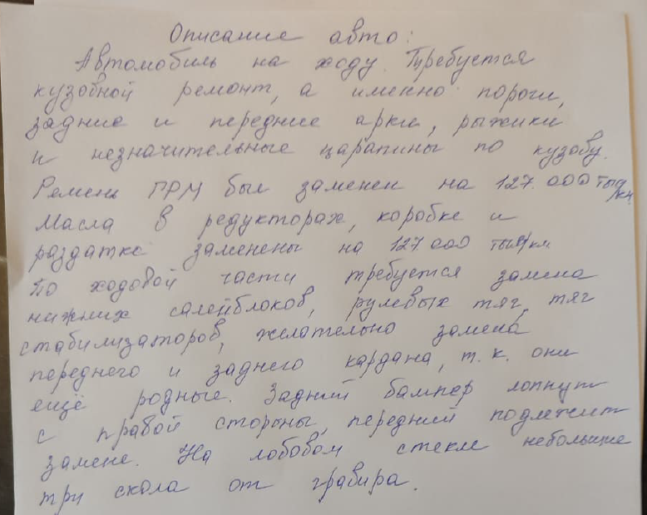
Лот №1
Аналог 1, цена 554 999
https://www.avito.ru/nizhniy_novgorod/avtomobili/great_wall_hover_h3_2.0_mt_2011_178_000_km_7550597959?context=H4sIAAAAAAAA_wE_AMD_YToyOntzOjEzOiJsb2NhbFByaW9yaXR5IjtiOjA7czoxOiJ4IjtzOjE2OiI5VU5oYkNiUGFtdFpZTEdkIjt9C-CQUT8AAAA
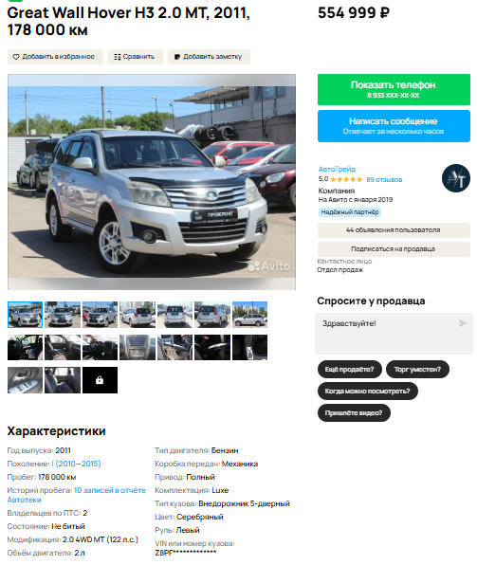

Аналог 2, цена 320 000 рублей
https://www.avito.ru/sergiev_posad/avtomobili/great_wall_hover_h3_2.0_mt_2011_144_000_km_7534257244?context=H4sIAAAAAAAA_wE_AMD_YToyOntzOjEzOiJsb2NhbFByaW9yaXR5IjtiOjA7czoxOiJ4IjtzOjE2OiI5VU5oYkNiUGFtdFpZTEdkIjt9C-CQUT8AAAA
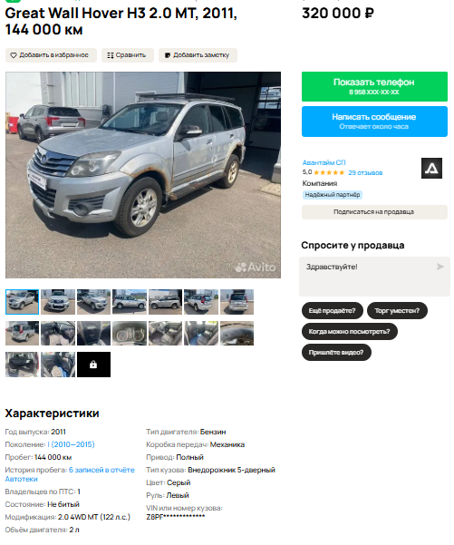

Аналог 3, цена 350 000 рублей
https://auto.ru/cars/used/sale/great_wall/hoverh3/1129461803-cb3fd018/
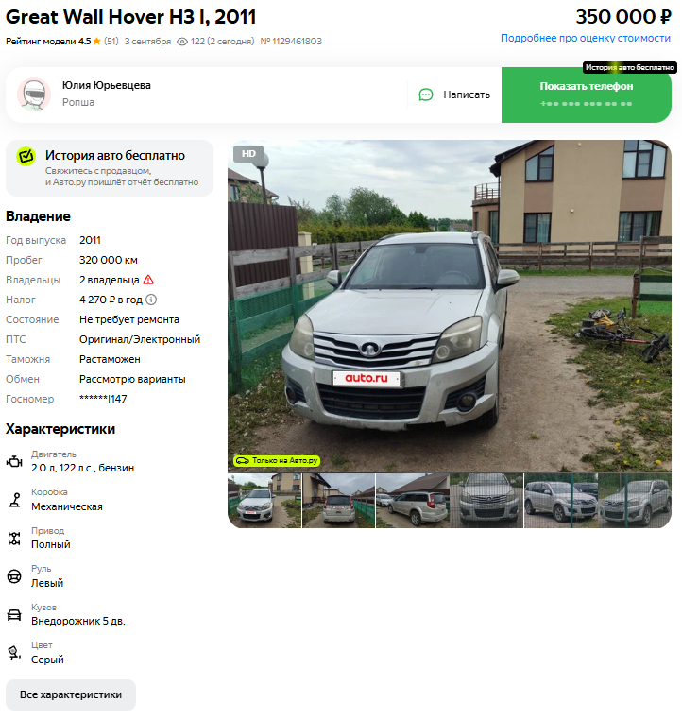

Аналог 4, цена 350 000 рублей
https://auto.ru/cars/used/sale/great_wall/hoverh3/1126606215-a257559c/
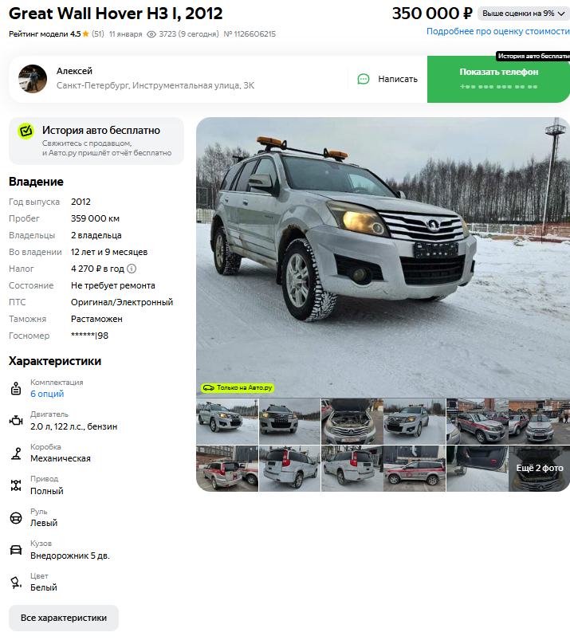

Аналог 5, цена 348 423 рублей
https://auto.ru/cars/used/sale/great_wall/hoverh3/1128719767-403fb752/
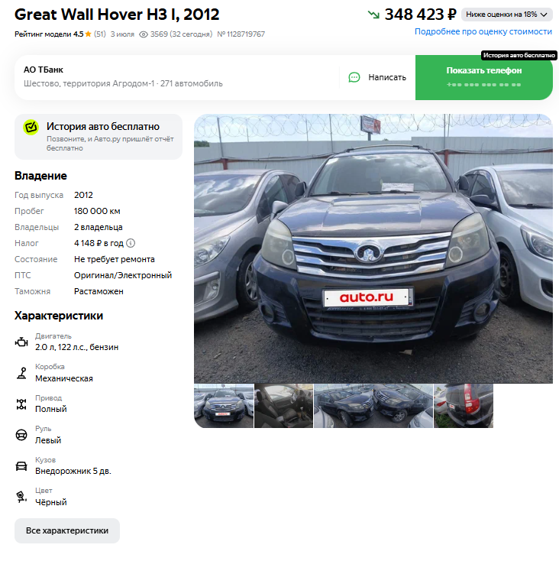

Таким образом, средняя цена на лот №1 автомобиль ГРЕЙТ ВОЛЛ СС 6460 КМ 27, Год выпуска: 2011 рассчитывается по формуле:
(554999 + 320000+ 350000 + 350000 + 348423) = 384684,40рублей.
Итого, рыночная цена автомобиля лот №1 автомобиль ГРЕЙТ ВОЛЛ СС 6460 КМ 27, Год выпуска: 2011 - 384700,00 рублей

Фото автомобиля и документы:

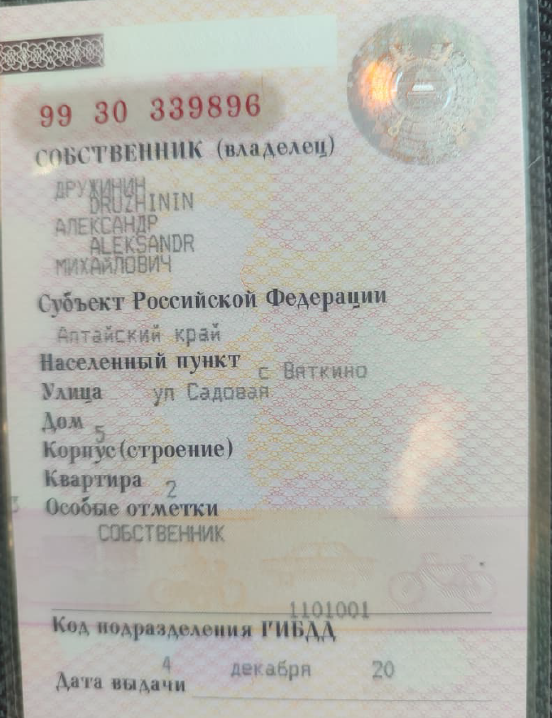
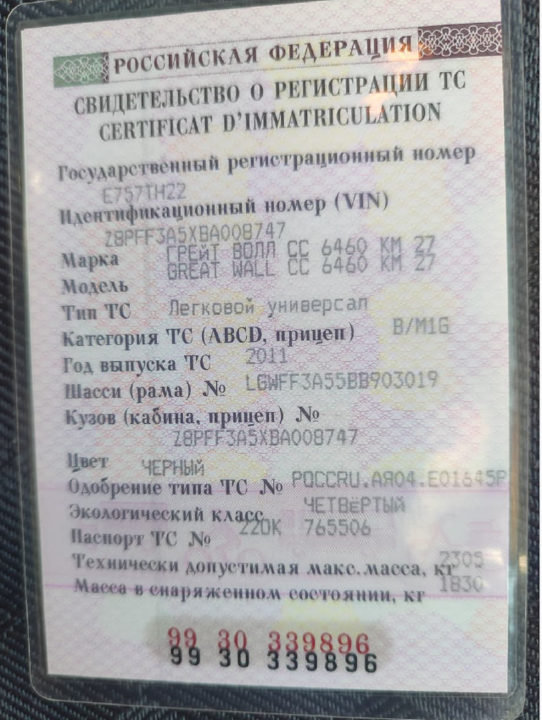

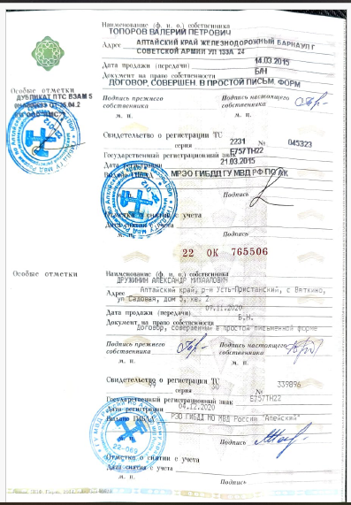
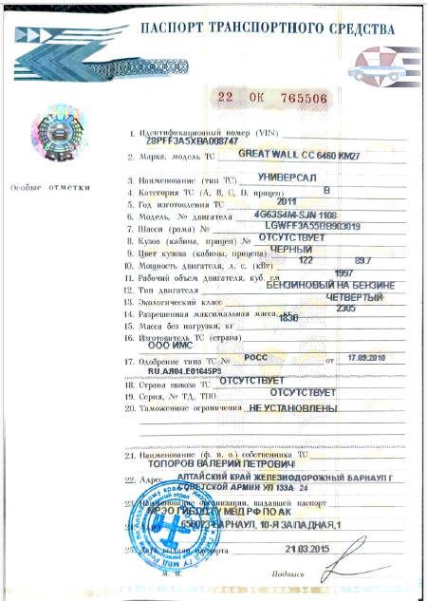
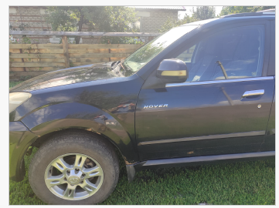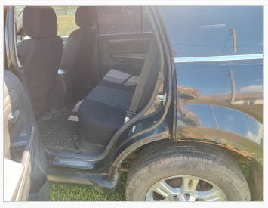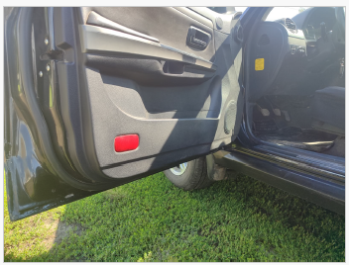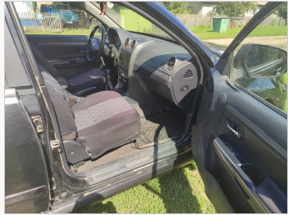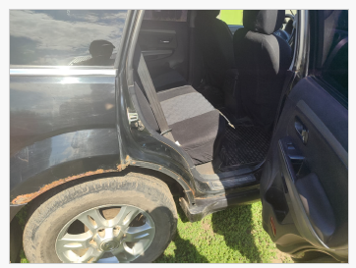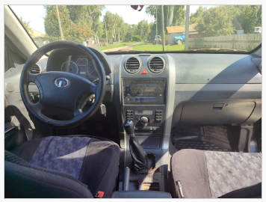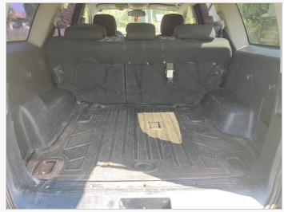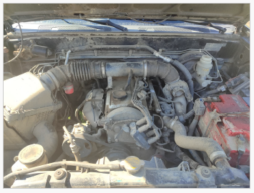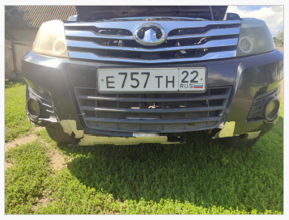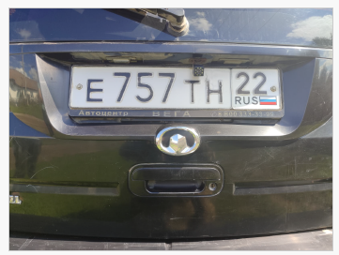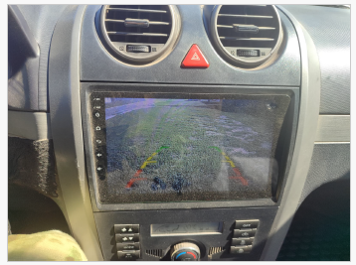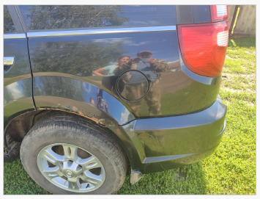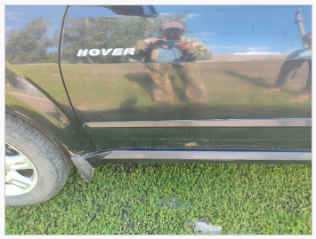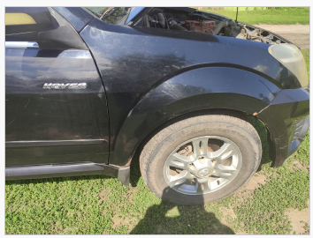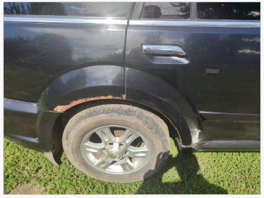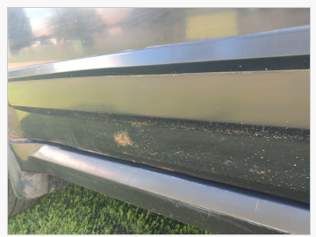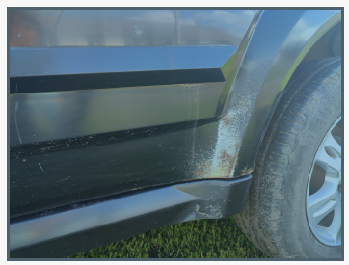
Финансовый управляющий  Дружинина Александра Михайловича |  | Н.А. Газизова

